1.双击bat运行，会在当前目录的父目录下新建info文件夹，

输出数据格式为json，保存在info文件夹下



2.关键字的配置卸载每个工程的config.py,修改每个key值即可，

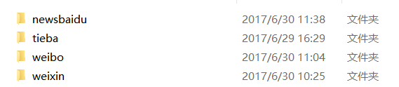

目录如

3.每次运行要修改bat中输出文件的文件名

